Содержание папки

1. Центральные башкиры

2. . Северо-восточные башкиры

3. Северо – западные башкиры

4. Восточные (зауральские) башкиры

5. Юго-восточные башкиры

6. Самаро –иргизкие башкиры

7. Юго-западные (демские) башкиры

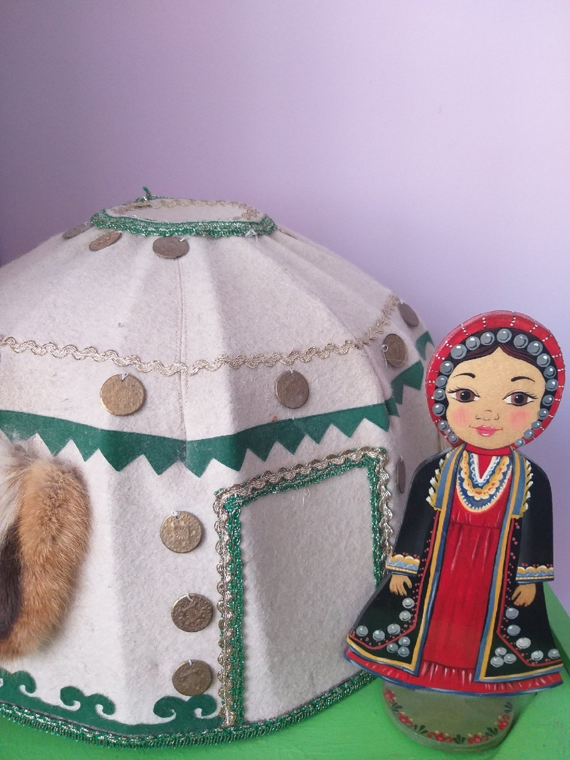

Центральные башкиры

Центральный регион объединяет города Уфа, Благовещенск, Бирск и районы Архангельский, Бирский, Благовещенский, Иглинский, Кармаскалинский, Кушнаренковский, Мишкинский, Уфимский, Чишминский.

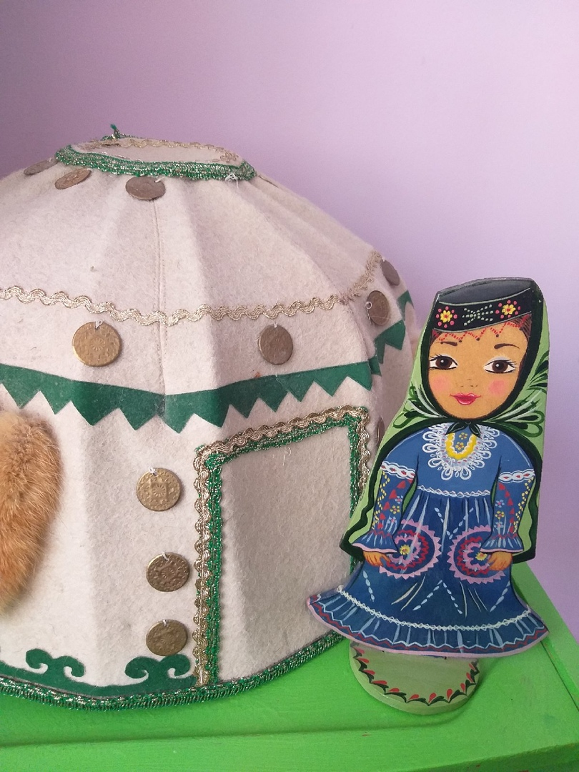

Северо-восточные башкиры

Северо-восточный регион - районы Белокатайский, Дуванский, Кигинский, Мечетлинский, Салаватский.

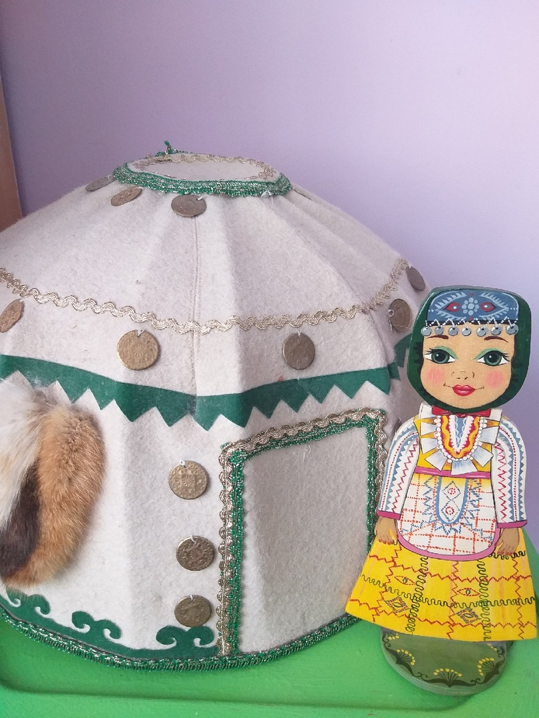

Северо – западные башкиры

Северо-западный регион - города Нефтекамск, Агидель, Янаул и районы Бураевский, Калтасинский, Краснокамский, Янаульский.

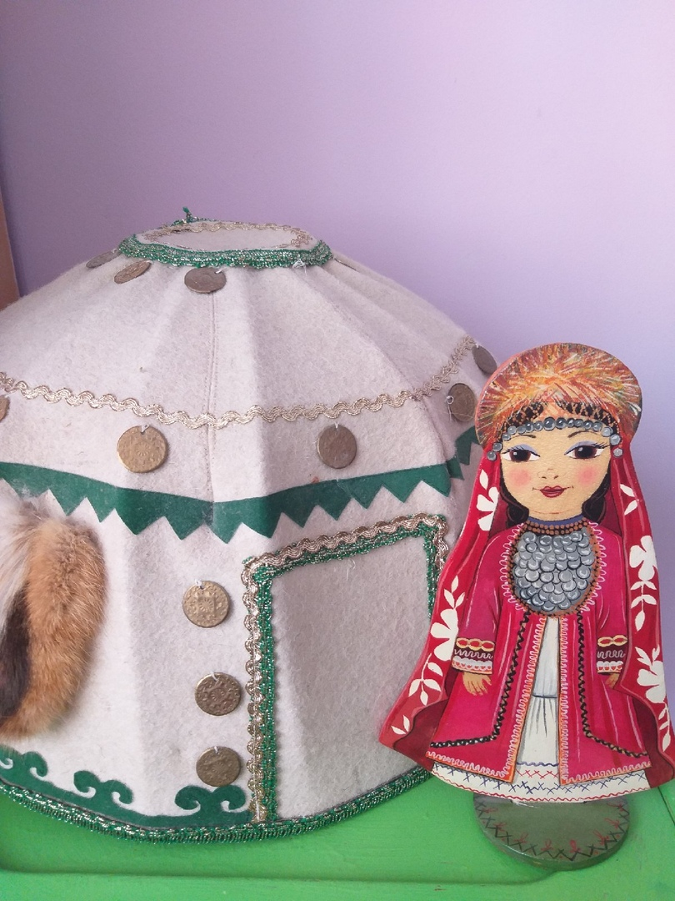

Восточные (зауральские) башкиры

Восточный регион - города Белорецк, Учалы, Сибай, Баймак и районы Абзелиловский, Баймакский, Белорецкий, Бурзянский, Зилаирский, Учалинский, Хайбуллинский.

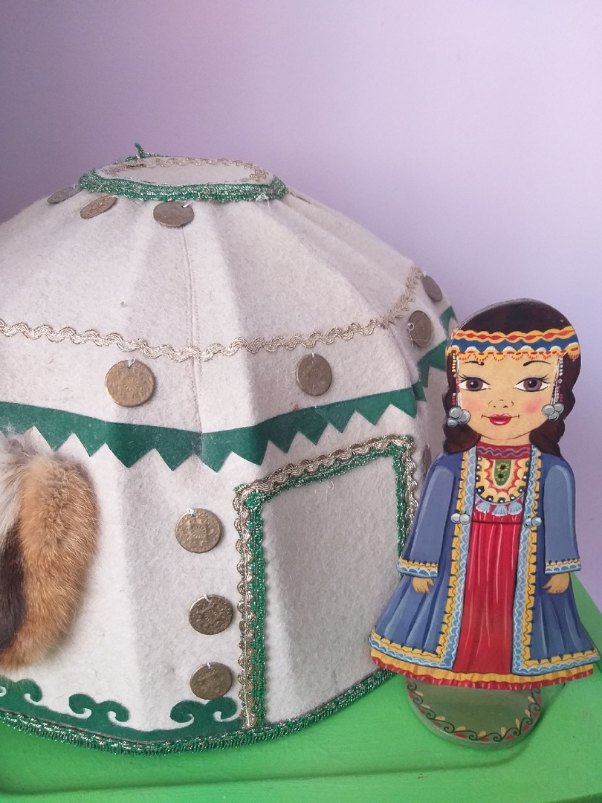

Юго-восточные башкиры

Юго- восточный регион - города Стерлитамак, Мелеуз, Ишимбай, Салават, Кумертау и районы Аургазинский, Гафурийский, Зианчуринский, Ишимбайский, Кугарчинский, Куюргазинский, Мелеузовский, Стерлибашевский, Стерлитамакский, Федоровский.

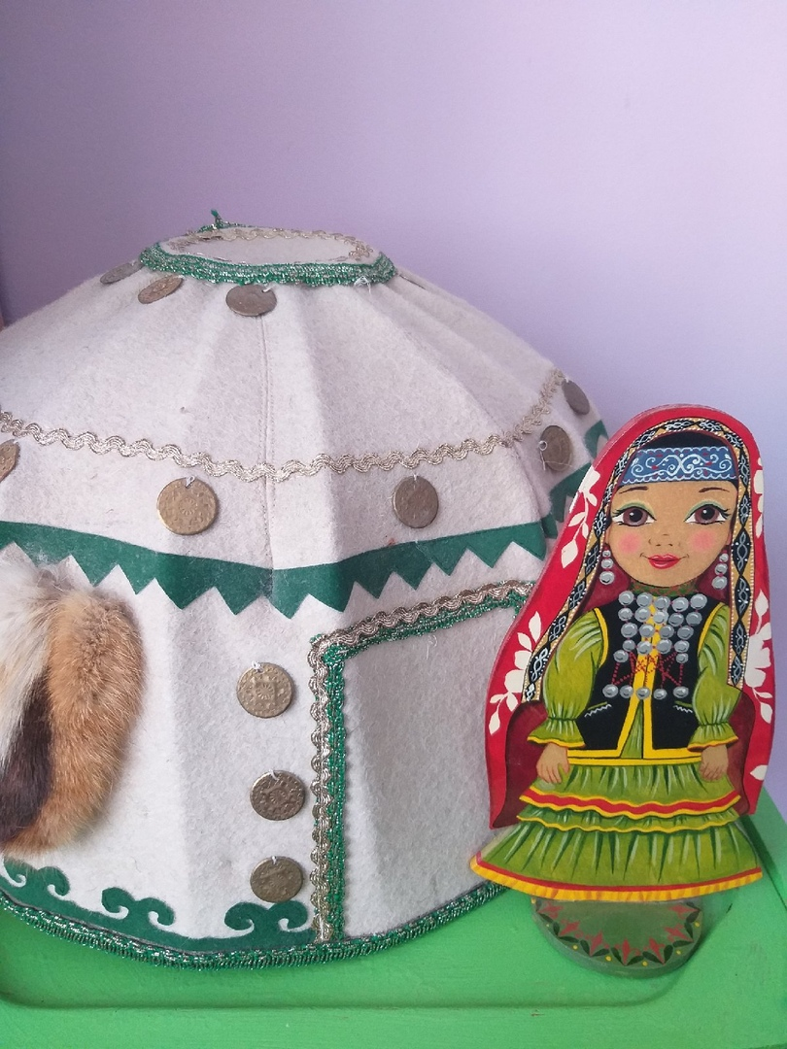

Самаро –иргизкие башкиры

Самаро -иргизкие регион - районы Аскинский, Балтачевский, Караидельский, Нуримановский, Татышлинский

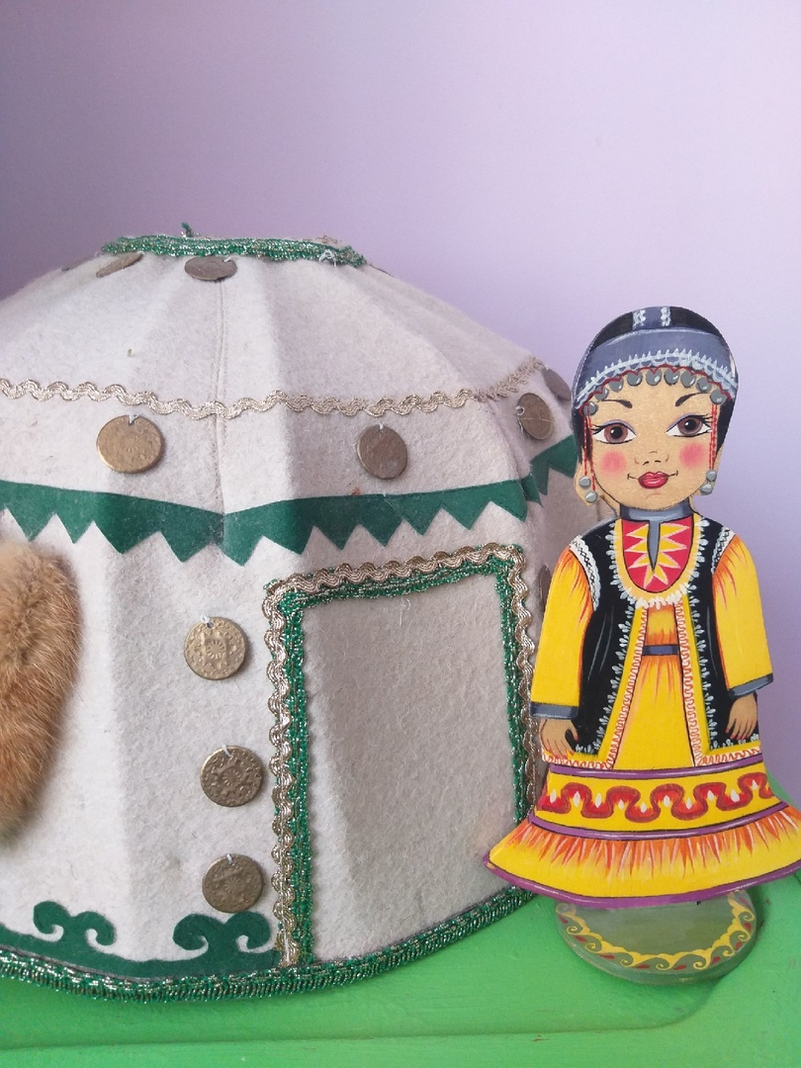

Юго-западные (демские) башкиры

Юго-западный регион - города Октябрьский, Туймазы, Белебей, Давлеканово, Дюртюли и районы Альшеевский, Бижбулякский, Благоварский, Буздякский, Давлекановский, Дюртюлинский, Ермекеевский, Илишевский, Миякинский, Туймазинский, Чекмагушевский, Шаранский.

**Учетная карточка**

|  |  |
| --- | --- |
| Наименование предмета | Башкирская кукла центрального региона |
| Автор, изготовитель | Ханиф Хабибрахманов |
| Место изготовления | г .Уфа |
| Использование | В народных играх |
| Датировка | _ |
| Материал | Дерево |
| Техника | Башкирский орнамент |
| Размеры | 15\3 |
| Сохранность | Сохранилось |
| Инвентарный номер | 1 |

**Учетная карточка**

|  |  |
| --- | --- |
| Наименование предмета | Башкирская кукла Северо-восточного региона |
| Автор, изготовитель | Ханиф Хабибрахманов |
| Место изготовления | г.Уфа |
| Использование | В народных играх |
| Датировка | _ |
| Материал | Дерево |
| Техника | Башкирский орнамент |
| Размеры | 15\3 |
| Сохранность | Сохранилось |
| Инвентарный номер | 2 |

**Учетная карточка**

|  |  |
| --- | --- |
| Наименование предмета | Башкирская кукла Северо – западный регион |
| Автор, изготовитель | Ханиф Хабибрахманов |
| Место изготовления | г.Уфа |
| Использование | В народных играх |
| Датировка | **_** |
| Материал | Дерево |
| Техника | Башкирский орнамент |
| Размеры | 15/3 |
| Сохранность | Сохранилось |
| Инвентарный номер | 3 |

**Учетная карточка**

|  |  |
| --- | --- |
| Наименование предмета | Башкирская кукла Восточного (зауральского) региона |
| Автор, изготовитель | Ханиф Хабибрахманов |
| Место изготовления | г.Уфа |
| Использование | В народных играх |
| Датировка | _ |
| Материал | Дерево |
| Техника | Башкирский орнамент |
| Размеры | 15/3 |
| Сохранность | Сохранилось |
| Инвентарный номер | 4 |

**Учетная карточка**

|  |  |
| --- | --- |
| Наименование предмета | Башкирская кукла Юго-восточного региона |
| Автор, изготовитель | Ханиф Хабибрахманов |
| Место изготовления | г.Уфа |
| Использование | В народных играх |
| Датировка | _ |
| Материал | Дерево |
| Техника | Башкирский орнамент |
| Размеры | 15/3 |
| Сохранность | Сохранилось |
| Инвентарный номер | 5 |

**Учетная карточка**

|  |  |
| --- | --- |
| Наименование предмета | Башкирская кукла Самаро -иргизкого района |
| Автор, изготовитель | Ханиф Хабибрахманов |
| Место изготовления | г. Уфа |
| Использование | В народных играх |
| Датировка | _ |
| Материал | Дерево |
| Техника | Башкирский орнамент |
| Размеры | 15/3 |
| Сохранность | Сохранилось |
| Инвентарный номер | 6 |

**Учетная карточка**

|  |  |
| --- | --- |
| Наименование предмета | Башкирская кукла Юго-западного (демского) региона |
| Автор, изготовитель | Ханиф Хабибрахманов |
| Место изготовления | г.Уфа |
| Использование | В народных играх |
| Датировка | **_** |
| Материал | Дерево |
| Техника | Башкирский орнамент |
| Размеры | 15/3 |
| Сохранность | Сохранилось |
| Инвентарный номер | 7 |

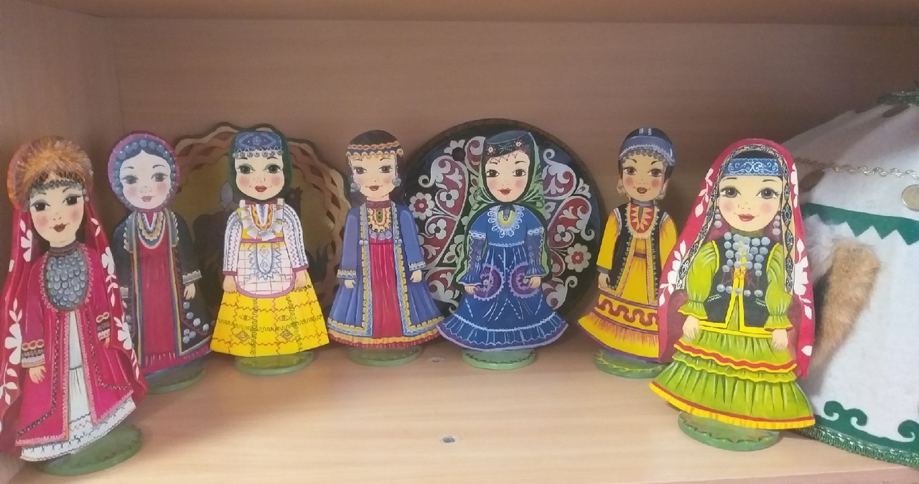

Существует в памяти народа красивая легенда о семи башкирских красавицах. Говорят, что были они несказанно красивы. И никто не мог отличить одну от другой, так схожи они были и лицом, и станом, и манерами. Да и среди подруг были они первыми и в труде, и песнях, и в танцах.

Однажды напали на их кров враждебные племена, перебили всех мужчин, взяли самых красивых женщин, в том числе семь сестер, и силой увезли с собой. Бдительно стерегли стражники пленниц и днем и ночью. А чтобы они не убежали, надрезали им ступни ног, вставили туда мелко нарезанный конский волос. Ступня заживет, ходить тихонько можно, но убежать невольницы не смогут из-за сильной боли.

Однако не смирились гордые красавицы с неволей! В одну из самых темных ночей убежали они в башкирские степи. Враги, обнаружив побег, погнались за ними на скакунах. И почти уже нагнали… Но непокорные девушки взялись за руки и в отчаянии вошли в озеро.Так исчезли они в бездне водной, оставшись навсегда свободными! И только вспыхнули в этот же миг на ночном небосклоне семь ярких звезд – «Етегэн йондоз» («Большая медведица»).

Мини музей

«Семь башкирских красавиц»

11группа

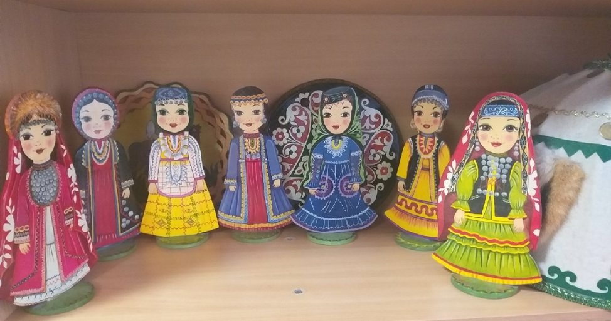

Мини-музей предназначен для формирования первичных представлений

о музеях, для познавательного, речевого, художественно-эстетического развития детей.

Мини-музей представлен куклами в башкирских национальных костюмах народов проживающих в Башкирии.. Предметами одежды, элементами росписи, образцами народного творчества. Экспонаты мини-музея находятся в свободном доступе у детей. Могут использоваться ими для познавательной, речевой, театрализованной ролевых игр.